Максим Ликсутов: К 80-летию Победы в Московском метрополитене обновили тематический поезд
01.05.2025
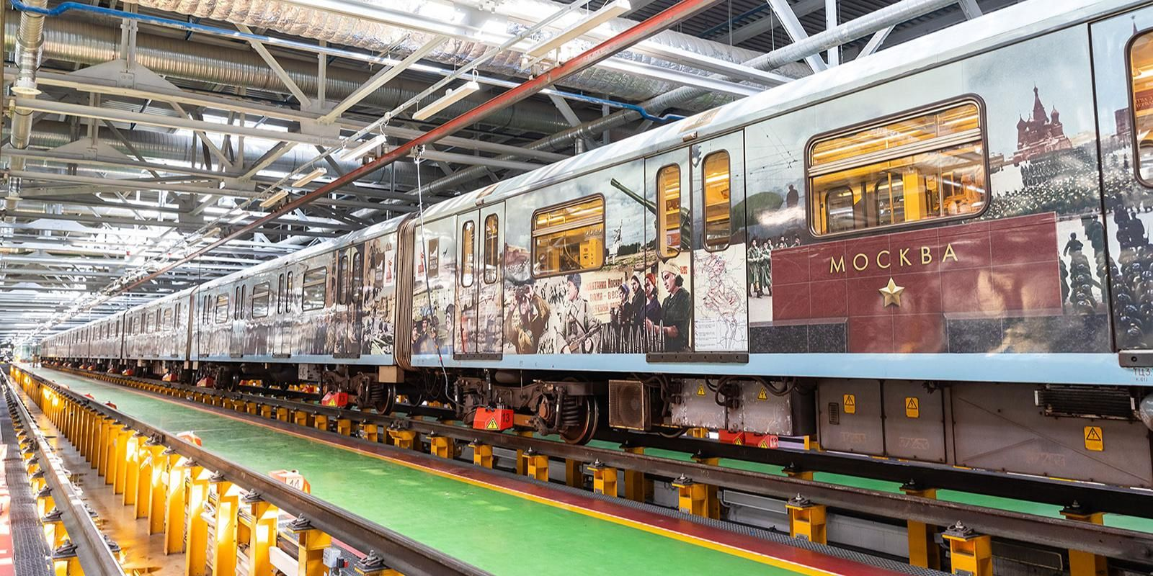
01.05.2025.
К 80-летию Великой Победы в тематическом поезде, курсирующем на Солнцевской линии метро, обновили визуальные элементы. Снаружи и внутри каждого вагона появился логотип празднования юбилейной годовщины Дня победы в Великой Отечественной войне. Его центральным элементом стала скульптура «Родина-мать зовет».
«С 2018 года на Солнцевской линии, одна из станций которой располагается вблизи Музея Победы, курсирует одноименный тематический состав. Он стал первым брендированным поездом на этой линии метро. В честь 80-летия Победы мы обновили все восемь вагонов состава, добавили логотип празднования великой годовщины. Поддерживаем патриотические проекты по поручению Сергея Собянина», — отметил заместитель Мэра Москвы по вопросам транспорта и промышленности Максим Ликсутов.
Снаружи брендированный состав оформят изображениями крупных битв, а внутри пассажиры познакомятся с экспозицией Музея Победы на Поклонной горе. Так, в вагонах можно будет прочитать о героизме тружеников тыла, включая женщин и детей, о подвигах военных врачей, оказавших помощь более чем 17 миллионов раз, и достижениях советских ученых, которые приблизили победу в Великой Отечественной войне.

Адрес страницы: http://sao.mos.ru/news/news/detail/12947196.html
Префектура Северного административного округа города Москвы

